小组任务

姓 名 | 陈然标 | 学 号 | 202311055447 | 班级 | 25大数据（本）
内容 | 实训10-HBase数据模型及部署
目的 | - 理解HBase工作机制；  - 通过部署，基本掌握HBase安装。
实训任务一 HBase完全分布式部署
参考文档《实验脚本-完全分布式hbase部署步骤v1.txt》
请在3个节点上完成Hbase的完全分布式安装。
主要步骤
1.hdserver节点安装Hbase和Zoopkeeper。
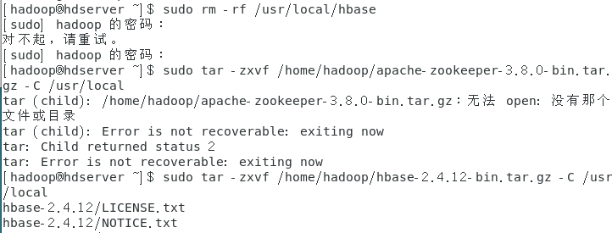
2.hdserver节点设置HBase参数。(提示：hbase-env.sh，hbase-site.xml，regionservers)
3.hdserver节点设置Zoopkeeper参数。
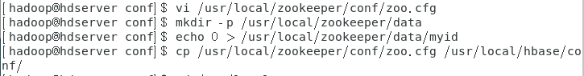
4.hdworker1,hdworker2节点安装Hbase和Zoopkeeper。
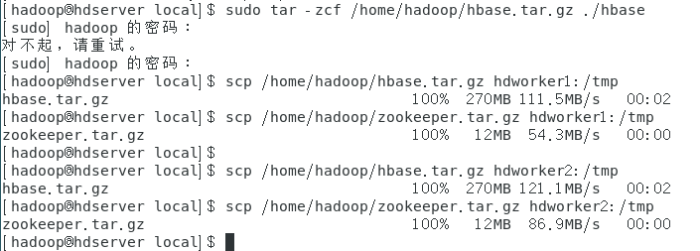
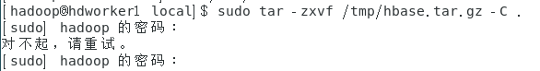
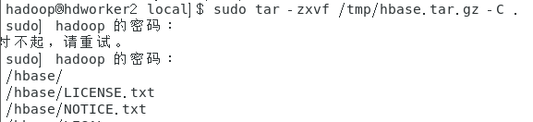

5.在各个节点启动并验证Zoopkeeper服务。
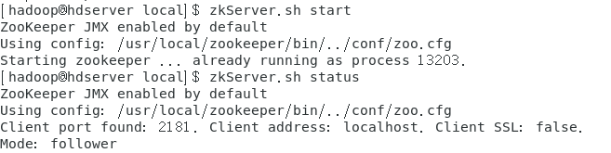
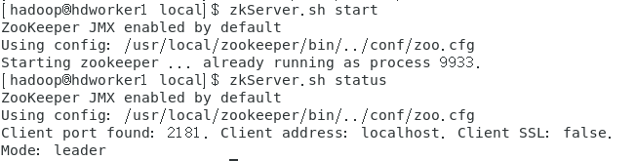
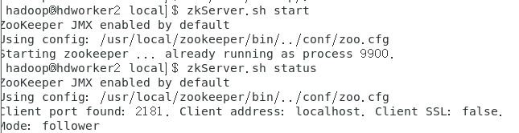
6.启动Hbase,各节点查看jps验证是否成功。
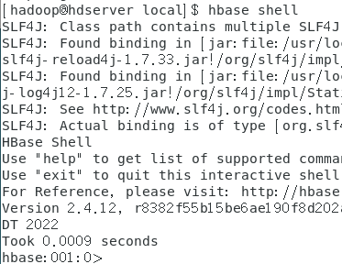

- 实训结果记录(请标明题号)

- 实训小结
- 本次课程的学习过程是否遇到困难，如果有请简要描述

- 对本次课程的意见或建议

